Maria Luiza S. Caroquer 5ºADS-NOT ES2N

ATIVIDADE 4
Ler a descrição abaixo com cuidado e responder:
- O que você entendeu da Situação Atual e problemas?
- Qual a sua Proposta de Solução?
- Faça uma Lista dos Requisitos Funcionais.
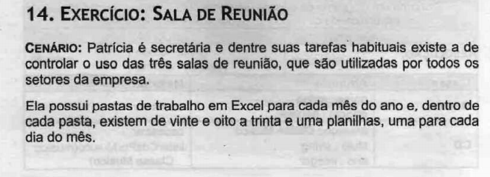
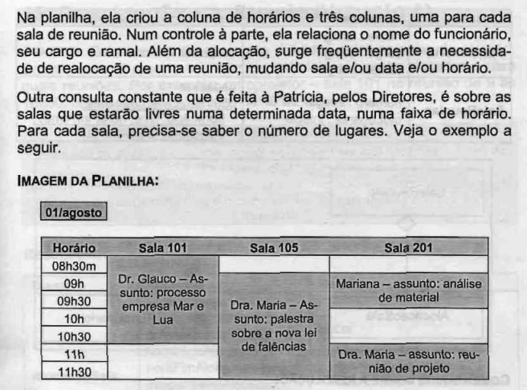

Respostas:
- Situação atual: sistema de gestão de salas de reunião descentralizado
>> Problemas: Gerenciamento manual, excesso de planilhas, documentos descentralizados, dificuldade para validação de conflitos, baixa eficiência, dependência total da recepcionista;
- Proposta de solução: Sistema de agendamento centralizado com calendário visual, consulta de disponibilidade, requisições de funcionários e controle de conflitos;
- Requisitos Funcionais:
  - O sistema deverá ter uma área para o cadastro e gerenciamento das salas existentes, incluindo sua capacidade máxima;
  - O sistema deverá ter uma área para o cadastro e gerenciamento de funcionários da empresa, incluindo seu cargo, setor e ramal;
  - O sistema deverá possibilitar o acesso à agenda mensal, semanal e diária com horários em blocos de 30min à recepcionista, de forma que ela possa visualizar facilmente as datas/horários disponíveis e realizar agendamentos diretamente no calendário;
  - No campo de agendamento, os campos essenciais são: data, bloco de tempo, selecionar a sala, selecionar o funcionário, e o tema da reunião;
  - O sistema permitirá requisições por parte dos próprios funcionários, os quais serão recebidos e aprovados pela recepcionista;

